澎湖史奴比花火節 雙心石滬七美島 健康透析三日

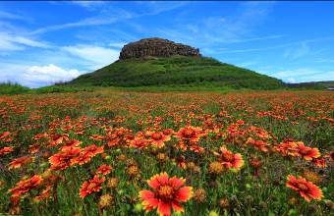  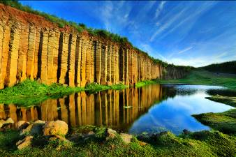 |  |  |  | 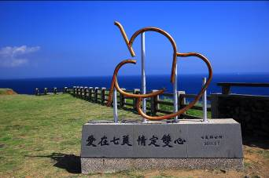 |  |  | 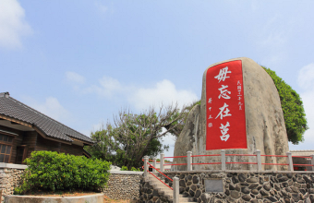
DAY1 | 澎湖風景管理處～海洋牧場:觸摸魟魚、樂釣海鱺、戲遛花枝、午餐享用鮮烤牡蠣+美味粥品～三號港免稅商店～健康透析~眷屬前往飯店住宿
【澎湖風景區管理處】多媒體簡介：為您深入淺出介紹澎湖的風俗民情、漁業演進、辟邪物…。
【星光海洋牧場】地處澎湖最大牡蠣養殖區-菜園里，海面上呈現一整片牡蠣田，牧場分箱網區及炭烤區，您可呼朋引伴在箱網區來場垂釣大賽(備有釣竿及釣餌)，讓海鱺魚跟您一博力道，讓花枝與您鬥智一場，讓魟魚與您近距離接觸(PS:魚種因季節而不同)，午餐在平台區享用鮮烤牡蠣(在地食材，新鮮現採)，品嘗海鮮粥特選澎湖在地捕撈狗蝦，鮮甜味美，一起渡過歡樂的時光。
【三號港免稅商店】一樓國際精品，連GODIVA巧克力店也是免稅價。二樓則有Whiskey 101博物館、美妝保養、手錶、配件、太陽眼鏡、臺灣特色伴手禮等。三樓是運動時尚，各式運動品牌、數位3C，免稅品都是購買後，到馬公機場或碼頭提領。
腎友→16:30前往醫院進行【健康透析】
眷屬→16:30飯店Check in後自由活動→澎湖夜晚很Free，可漫步於街道同時感受海濱城市夜景
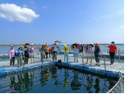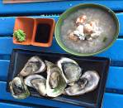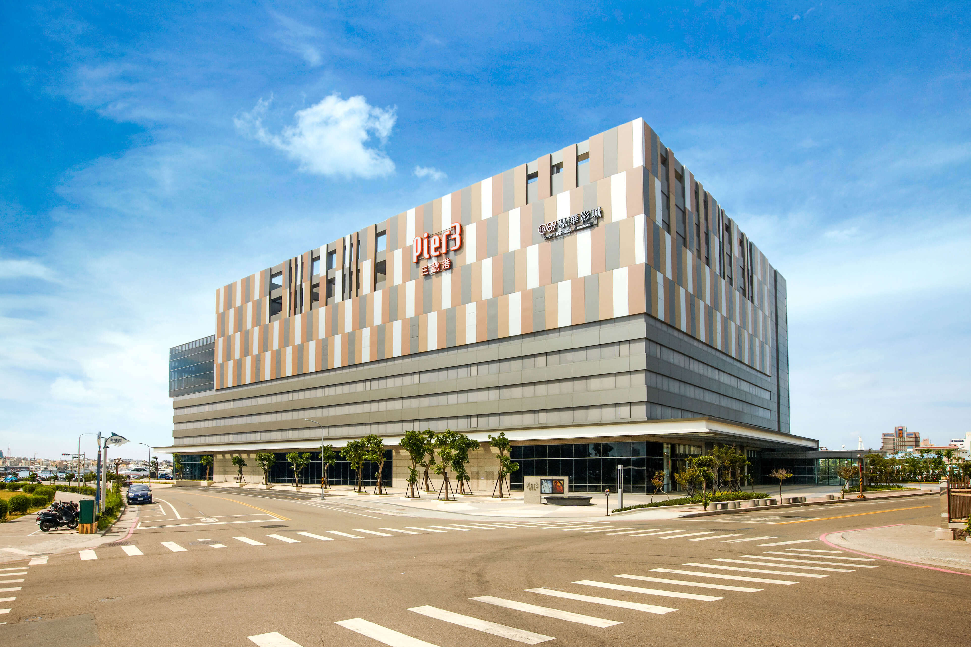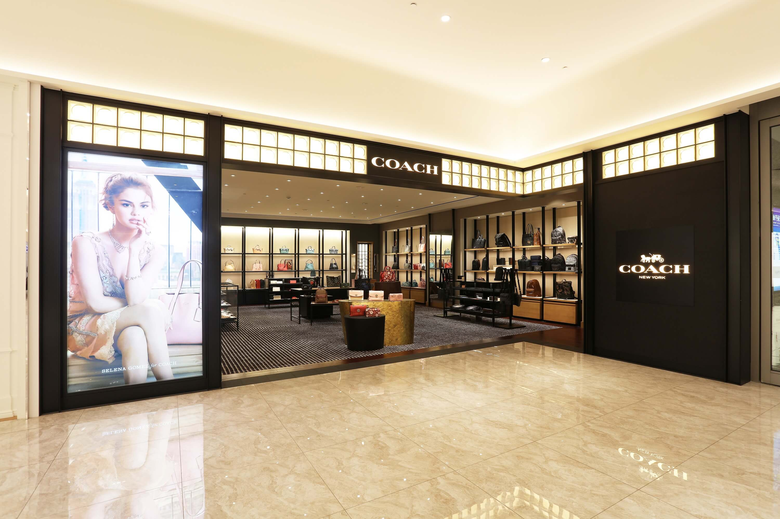
早餐:素香菜包 |  | 午餐:鮮烤牡蠣+海鮮粥品 |  | 晚餐:馳名燒肉飯或西點餐盒 |  | 住宿：雅霖或海悅飯店或同等級
DAY2 | 南海【七美雙心石滬、望安天台山、桶盤巡航】～澎湖名產品嚐參觀～2025澎湖花火節(施放點依公告)
晨喚，早餐後前往南海遊客中心搭船遊南海列島~
【七美嶼登島】島上交通匱乏需拼接車
攝影者的獵影天堂、繪畫者的秘密花園、旅遊者的讚嘆焦點！有時僅由視野的輕觸，剎那間就可體會到感動的心悸；感人肺腑的望夫石傳說；鬼斧神工的巨獅、龍埕美景、寸草不生的月世界洪荒；戀人甜蜜見證的雙心石滬美景。
【望安嶼登島】島上交通匱乏需拼接車
望安舊名八罩是澎湖縣第四大島，天台山大草原勝境－傳說呂洞賓在此留下足跡的大腳印；中社村古厝—保存完整的閩南式建築，因電影桂花巷和無卵頭家的拍攝而聲名大噪！島上地形和緩、海岸線蜿蜒、島中央無際的草牛群悠遊其中，仿若置身歐洲田園素有「蜜月島」美譽。
【桶盤嶼巡航(不下船)】全嶼均由玄武岩紋理分明的石柱羅列環抱而成，柱狀節理之盛為澎湖之最，景觀壯麗異常，有澎湖的黃石公園之稱。
【澎湖特有名產品嚐參觀】澎湖特有名產-干貝醬、黑糖糕、花生酥、仙人掌酥、小卷片…各式名產等您來品嘗，提帶伴手禮..回家犒賞親友.為您的澎湖之旅增添回憶………
【2025年澎湖花火節主題「史努比75週年」除了精彩絕倫的煙火秀，更不能錯過可愛爆棚的史努比無人機秀，史努比迷快衝！
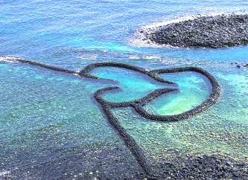 | 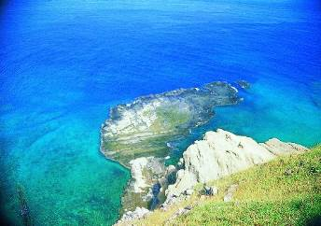 | 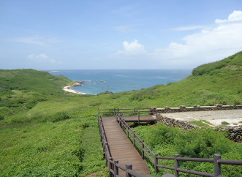 | 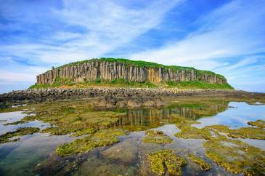
※島上停留時間會因為船班調度而稍有調整，敬請依照船公司現場公佈為準。
早餐:飯店早餐 |  | 午餐:澎湖風味午餐 |  | 晚餐:馬公風味晚餐 | 住宿：雅霖或海悅飯店或同等級
DAY3 | 北環島:跨海大橋、通樑榕樹、大菓葉、二崁聚落、澎湖漁鄉～  市區古蹟巡禮:天后宮、四眼井、中央老街、眷村文化園區
今天要退房，集合時請將行李帶到飯店大廳集中~
【通樑榕樹】樹齡將近四百年，日治初期還被列為台灣十大奇木之一。
【跨海大橋】澎湖的精神象徵，橋身如長虹淩波，中貫吼門頗為壯觀，所有壯闊海景一覽無遺
【二崁聚落】保存相當完整傳統閩南式建築群，居民早期大多經營中藥材而發跡。
【大菓葉玄武岩】當炙熱岩漿流入海底，冷卻後形成壯觀玄武岩林，也造就澎湖優良堅硬地質。
【澎湖漁鄉】丁香魚加工廠參觀，免費品嚐當地人所研發的特色漁產。
馬公市區觀光與古蹟巡禮
【天后宮】開臺四百年歷史，是全臺澎地區創建最早的媽祖宮，列名國家一級古蹟。
【四眼井】特殊造型的水井口逢旱年不乾涸水質清涼，是古早人的取水智慧也是馬公最古老的水井。
【中央老街】四百年前澎湖最早的一條街，是澎湖早的聚落，也是經濟、文化的發源地。
【眷村文化園區】堪稱是全台最老眷村！體驗台灣光復早期淳樸簡單的生活模式。園區內潘安邦及張雨生昔日的住所，眷村設有庭園步道及展覽休憩空間，來此處走走，感受一下眷村的歷史變遷吧。
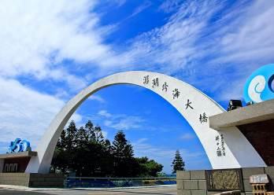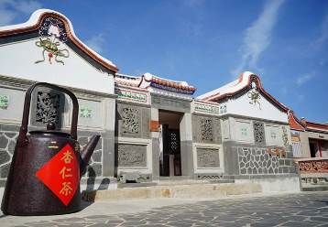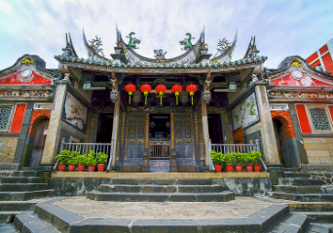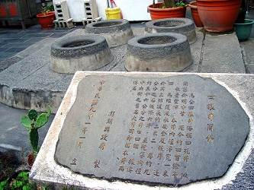
帶齊自己所有行李，及滿滿的歡樂和馬公Say Goodby～回到溫暖的家
早餐:飯店早餐 |  | 午餐:澎湖風味午餐 |  | 晚餐: X | 住宿：溫暖的家

以上行程內容順序將依天氣、潮汐、船班、車況做彈性調整，敬請了解!

※注意事項:
- 請遵守集合時間及地點，搭乘飛機或船請務必攜帶身份證及駕照（小朋友帶戶口名簿）。
- 澎湖住宿配合政府宣導，響應節能減碳，不提供一次性盥洗用具，請自行攜帶，如牙刷、刮鬍刀、拖鞋、瓶裝水...等等、續住不主動換洗床單，只提供房務清潔。
- 個人醫藥請自行準備，包括口服避暈藥及健保卡。
- 穿著建議輕便舒適為主、行李簡便實用為主(勿攜帶大型行李箱)。
- 澎湖活動須配合當日潮汐、天候及當地車船之調度，將彈性調整活動順序，以維護旅遊品質，行程前後順序變動以當地導遊安排為主。
- 如遇天候不良或其不可抗拒之意外情事，當以安全為先協調他項備案行程。
- 旺季飯店恕不接受指定 以需求到為主 房型敬請配合。
- 行程中請自行評估安全性或健康狀況、切勿逞強進行。
- 請勿在沒有救生員或危險海域，自行下水游泳戲水。

此報價有效期為114年5月【大假日花火節】
出發日期 |  | 114年度 5/25-27日
報價/房型 |  | 2床4人房 | 1床雙人房或三人房 | 2小床2人房
住宿飯店:雅霖或海悅或同等級飯店 |  | 14,600 | 16,200 | 16,500
費用包含: | *桃園→松山機場來回接送車  *北馬北機票  *馬公四星2晚住宿  *3早餐3午餐2晚餐(第一天晚餐享用西點餐盒或馳名燒肉便當)  *澎湖當地接駁車資+海洋牧場+七美島南海來回船+七美島上併車接駁車+望安島上併車接駁車  *透析醫院交通  *全程領隊陪同小費+當地導遊、司機小費  *旅責險250萬20萬
費用未含: | 行程外費用+個人開銷+行李超重+酒…. 等等自理部分
備註:
1.接送機場專車時間另行通知
2.名額32人(洗腎者15床含B.C肝各一床)
3.25人成行

